# Zielanalyse

Zunächst wurde versucht, das Ziel der Applikation möglichst genau zu bestimmen.

Es soll eine Applikation geplant und entwickelt werden, die Depressionspatienten hilft und sie unterstützt.  
Dazu sollen Interviews gemacht werden, um in Erfahrung zu bringen, inwiefern eine Applikation in der Praxis auch wirklich sinnvoll wäre und welche Funktionen diese haben könnte.

## Basisproblem

Eine Depression kann mehrere Ursachen haben. Die Folgen davon sind meistens ähnlich und wurden in einem kurzen Brainstorming zusammengetragen.

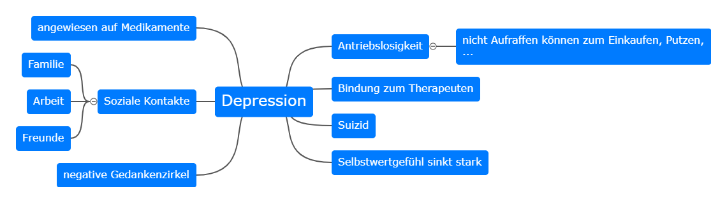

## Funktionsbrainstorming

Um diese Probleme anzugehen, wurde nach verschiedenen möglichen Funktionen gesucht, aus welchen die am besten geeigneten Funktionen schliesslich auch umgesetzt werden sollen.

* Beurteilung / Quantifizierung
  + Gesundheitszustand
  + Interessen
* Positive Gedanken dokumentieren
* Meditations- / Yogaanleitung
* Happy Button
* Random Call
* Termine beim Therapeut buchen
* Rezepte für Medikamente abrufbar
* Dokumente / Memos speichern & übermitteln
* Interner Chat (anonym)
* Einfache Kontaktaufnahme Doktor 🡨🡪 Patient
* Stimmungs-Catcher
* Soll sicher (verschlüsselt) sein
* Soll einfach zu bedienen sein (Kontaktaufnahme / geführt)
* Erinnerungen (Putzen, Joggen, Tagebuch, …)
* Notfallbutton (schnell Hilfe anfordern)
* Personalisierbares Profil
* Therapiestory
* Spontane Tipps und Angebote

## Erwartete Resultate

Es soll eine mobiltaugliche Web-Applikation erstellt werden, die einem Depressionspatienten über einen längeren Zeitraum motivieren und helfen soll, seine Lage zu verbessern.

## Abgrenzung

Die Applikation dient lediglich der Unterstützung des Benutzers, sich für (kostenlose) Dinge zu motivieren. Ohne eine gewisse Selbstdisziplin des Benutzers, ist die Applikation wertlos.

**???**

# Interviews

Es wurden drei Interviews vorbereitet und durchgeführt.

Dafür wurden im Vorfeld die folgenden möglichen Interviewfragen festgelegt.

Interview mit einer Case Managerin der Helsana:

* Welchen organisatorischen Problemen begegnen Depressionspatienten im Alltag bezüglich der Interaktion Betreuenden Institutionen (Therapeuten, Kliniken, Case Manager, Familie, ...)?
* Inwiefern könnte ein Organisationstool die Lösung derartiger Probleme unterstützen/lösen?
* Welche unterschiedlichen Typen von depressiven Personen existieren (in Bezug auf organisatorische Probleme)?
* Wo liegen die Hauptprobleme organisatorischer Art im Leben von depressiven Personen?

Interview mit einer Psychiaterin:

* was ist eine Depression?
* welche Stadien einer Depression gibt es?
* wie manifestiert sich eine Depression?
* wie kann medizinisches Personal einer depressiv erkrankten Person helfen?
* wie kann sich eine depressiv erkrankte Person selber helfen?

Interview mit einem Patienten:

* -Beschreiben Sie Ihr täglicher Arbeitsablauf. (Arbeitstag, Zeitplanung, Organisation)
* -Wie könnte eine Applikation Ihre tägliche Arbeit erleichtern? Wo sehen Sie besondere Verbesserungsmöglichkeiten?
* -In welcher Form werden Rapporte ausgefüllt?
* -Beschreiben Sie einen Patientenbesuch im Allgemeinen (Ablauf, Organisation).

## Interview mit einer Case Managerin der Helsana

Q: - Welchen Problemen stehen Personen mit Depression gegenüber

A:

* Termine verpassen, obwohl man weiss, man hätte Termine, man schafft es jedoch nicht aus dem Bett.
* Grosse Schwierigkeiten, Struktur in den Tag bringen (einen Plan erstellen und ihn einhalten, z.B. Putzen, einkaufen, ...)
* Telefonieren kann schwierig sein, da sozialer Kontakt sozialer Druck bedeuten kann
* Gelähmtheit, Inaktivität, kleinste Aufgaben sind zu gross (Aufstehen, jmd. Anrufen, alles Administrative, Körperpflege)
* Aufmerksamkeitsprobleme (Vergesslichkeit)
* Selbstvertrauen, Aufgaben lösen zu können ist gering/nicht vorhanden
* Aufgaben zu besitzen wie Post leeren, Wohnung putzen sind belastend
* eine stark depressive Person liegt vielleicht einen ganzen Tag nur auf dem Sofa
* Medikamente nicht einnehmen
* Schlaf-Wach-Rhythmus ist durcheinander (verschoben, oder zu viel Schlaf)

Q: Welche Konsequenzen hat die obige Einstellung?

A:

* Diese inaktive Einstellung führt zu einer abschottenden, vermeidenden Haltung
* Praktisch alle oben genannten Verhaltensweisen verstärken sich selbst
* sozialer Rückzug

Q: Welche Hilfestellungen gibt es, um die oben genannten Probleme zu lösen/abzuschwächen?

A:

* Anstoss von aussen hilft, da intrinsische Motivation klein ist
* Onlinetherapie (neue Therapieform, bei welcher der möglicherweise schwierige Weg zum Therapeuten nicht gemacht werden muss)
* Psychiatrie-Spitex (Wohnung putzen, Medikamente einnehmen helfen, aber auch Spazieren gehen)
* Licht
* Bewegung (Serotoninausschüttung)
* ins Freie (birgt aber die Gefahr des Gesichtsverlustes)
* sehr streng sein (z.B. Pflegerin zieht einfach Matratze weg, wenn man nicht aufstehen möchte)
* Schlaf-Wach-Rhythmus in Ordnung bringen

Q: Welche Formen der Depression gibt es?

A:

* leicht, mittel, schwer nach ICD 10, DSM 4

Q: Wie lange dauert ein stationärer Aufenthalt?

A:

* in den meisten Fällen mindestens 3 Monate, je nach Schwere der Krankeit durchaus länger

Q: Inwiefern könnte eine Applikation Personen mit Depression helfen?

A:

* Anreize geben zum Rausgehen (Anreize könnten telefonisch eher zu viel Druck ausüben / kontraproduktiv sein)
* Mit dem Therapeut einen Wochenstrukturplan erstellen, diesen mit der App überprüfen, dokumentieren
* Tägliche Tasks mit Checklist (Medikamente einnehmen, Einkaufen gehen, 1 Mal auf den Balkon sitzen und einen Tee geniessen)
* Soziale Vernetzung verbessern: Vereine (aber: Antrieb aufbringen), Tandemperson, Rollenspezifische Kontaktvorschläge
* Anleitungen zur Meditation
* Tagesstrukturplan mit konkreten und abstrakten Aufgaben, abstrakte Aufgaben mit Auswahlmöglichkeiten (Mutter telefonieren, Bruder essen gehen, Chor gehen). Abendlicher Tagesrückblick.
* Auswahlmöglichkeiten für abstrakte Aufgaben auf Grund des persönlichen Profils (Dinge die man gerne tut, Kontakte, etc. mit Therapeut erarbeiten)
* Abendlicher Tagesrückblick
* Drei Kategorien von Hilfestellungen scheinen zur Strukturierung der Hilfebereiche sinnvoll:
  + Aktivitäten: Obligatorische Termine abarbeiten (Einkaufen, Körperpflege, Therapiesitzung)
  + Aktivitäten: Ressourcenaktivierung (Sich etwas Gutes tun)
  + Dokumentation von Erfolgen

## Interview mit einer Psychiaterin

Die wichtigsten Punkte aus dem Interview:

* TODOs und Tipps: mehr ist weniger
* Therapie wird abwechselnd mit Aufgaben und Pausen (ein MUSS) gemacht.
* individuelle Tipps und TODOs gut
* Musik hilft auch

## Interview mit einem Patienten

Das Interview wurde aus Privatsphärengründen nicht festgehalten. Folgend die wichtigsten Erkenntnisse.

* -Direkte Einsicht in Patientenakte würde vertrauen erhöhen.
* -Rezepte direkt ohne Konsultation bestellen (evtl. ist das aber per Gesetz nicht möglich)
* -Bei einhergehender Soziophobie etc. -> Telefon - oder Videokonsultation
* -Allgemein möglichst minimaler administrativer Aufwand, da depro (sprich Handlungsunfähig)
* -Vertrauensprobleme minimieren indem Patient bestimmt, wer Zugriff auf Daten hat.
* Das Recht hat er eigentlich, aber in jedem BVG oder sonst Vertrag steht, dass sie bei Ärzten von Schweigepflicht entbunden sind,
* was es faktisch zu einem Witz macht.
* -Einen sichereren Kommunikationsweg als E-Mail
* -Die jüngere Generation braucht andere Kontaktmöglichkeiten wie Messenger.

# Personas

Es wurden drei Personas definiert, um später mit diesen die Applikation auf verschiedene Benutzer zuzuschneiden.

* Irene
  + Depressive Verstimmung
  + Weiblich
  + 25jährig
  + Technikaffin
  + Arbeitet in einer Molkerei
  + Muss um 5:00 Uhr morgens aufstehen (auch am Wochenende)
  + Der kleine Kollegenkreis ist eher nachtaktiv
* Petra
  + Diagnostizierte Depression
  + Weiblich
  + Lehrerin
  + Single
  + Wöchentliche psychotherapeutische Sitzungen
* Klaus
  + Befindet sich in stationärer Behandlung
  + Seit 10 Jahren depressiv
  + Männlich
  + Ist geschieden, hat 2 Kinder
  + War früher Versicherungsverkäufer, jetzt arbeitslos

# Storyboards

Es wurden zehn Storyboards erstellt und in einer Diskussion entschieden, was schliesslich umgesetzt werden soll.

## Dokumente und Memos (speichern & übermitteln)

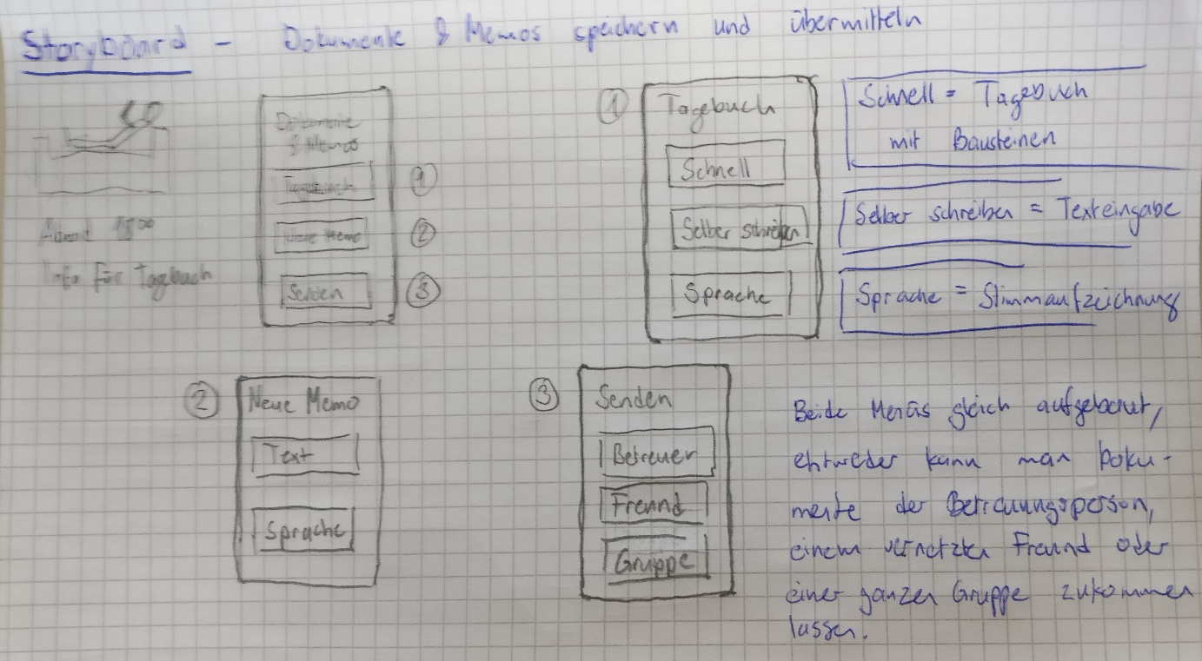

Dies soll als eine Reflexion des Tagesablaufs dienen (in Tagebuchform). Hierbei soll es möglichst standardisiert und einfach zu handhaben sein, damit die Schwelle für den Benutzer möglichst tief liegt.

## Beurteilung des Gesundheitszustandes

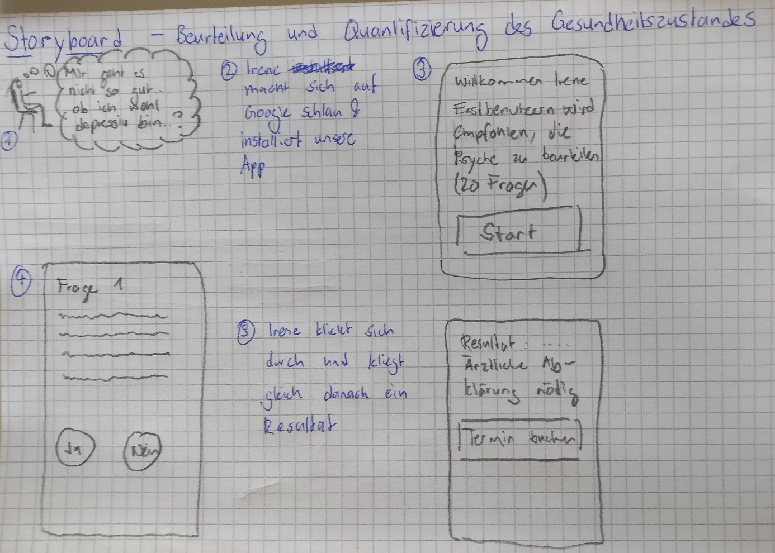

Mittels eines Selbsttests sollen bestimmte Teile der App auf den Benutzer zugeschnitten werden (z.B. die Empfehlungen, was der Benutzer tun könnte).

Dieser Selbsttest soll bereits beim erstmaligen Starten der Applikation das erste Mal angezeigt werden.

## Aktivitätstipps

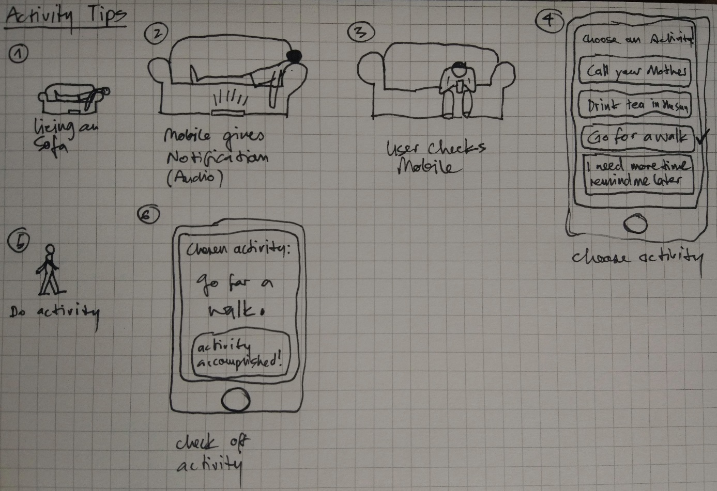

Es sollen dem Benutzer Erinnerungen angezeigt werden, die ihm empfehlen eine Aktivität auszuüben, um ihn so zu motivieren, etwas aus seinem Tag zu machen.

Diese Tipps kann er wegwischen oder einen anderen Tipp anfordern. Falls er es wünscht, kann er auch die gesamte Tipp-Liste ansehen und sich selber etwas aussuchen, das er tun möchte.

Die Aktivität kann anschliessend als «gemacht» gekennzeichnet werden, was im Kalender protokolliert werden könnte um eine gewisse History zu haben (wäre auch praktisch für den Therapeuten).

## Livechat

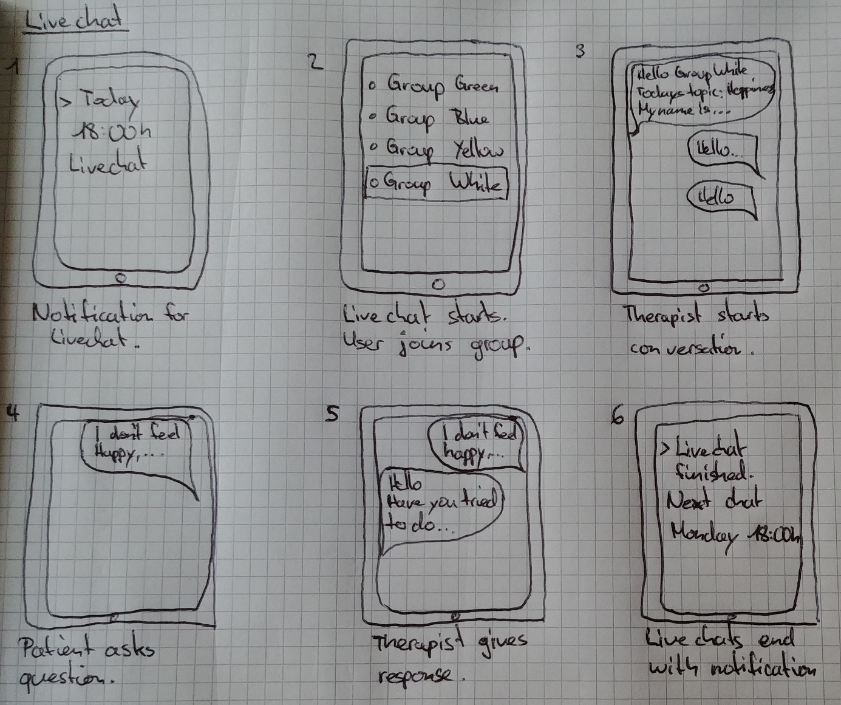

Ein anonymer Chat mit Gleichgesinnten soll dem Benutzer das Gefühl geben, nicht allein zu sein und mit anderen zu kommunizieren, die ihn gut verstehen.

Die Chats werden als verschiedene Chat-Gruppen angezeigt, damit der Benutzer sich für ein Thema entscheiden kann.  
Ein solcher Chat kann auch von einem Therapeuten unterstützt werden, indem die Benutzer dem Therapeuten schnell und einfach Fragen stellen können.  
Da das ganze anonym ist, wäre die Schwelle für eine Kontaktaufnahme viel tiefer, als wenn man mit einem geringen Selbstwertgefühl auf andere zugehen müsste.

## Selbsthilfegruppe

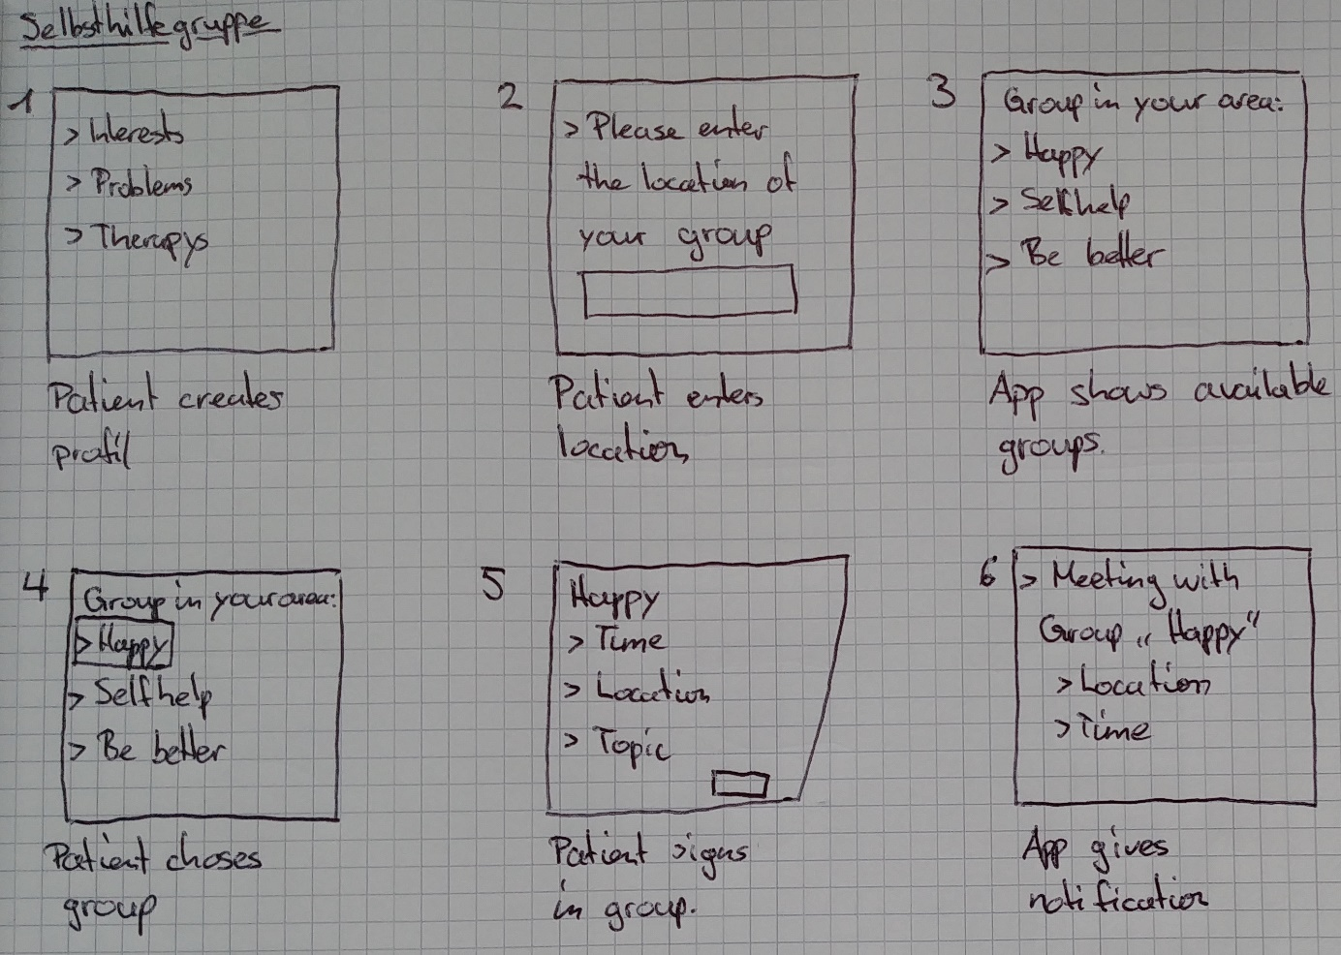

Mittels App soll schnell und einfach eine passende Selbsthilfegruppe in der Nähe gesucht werden können.

## Tasks (Kalender)

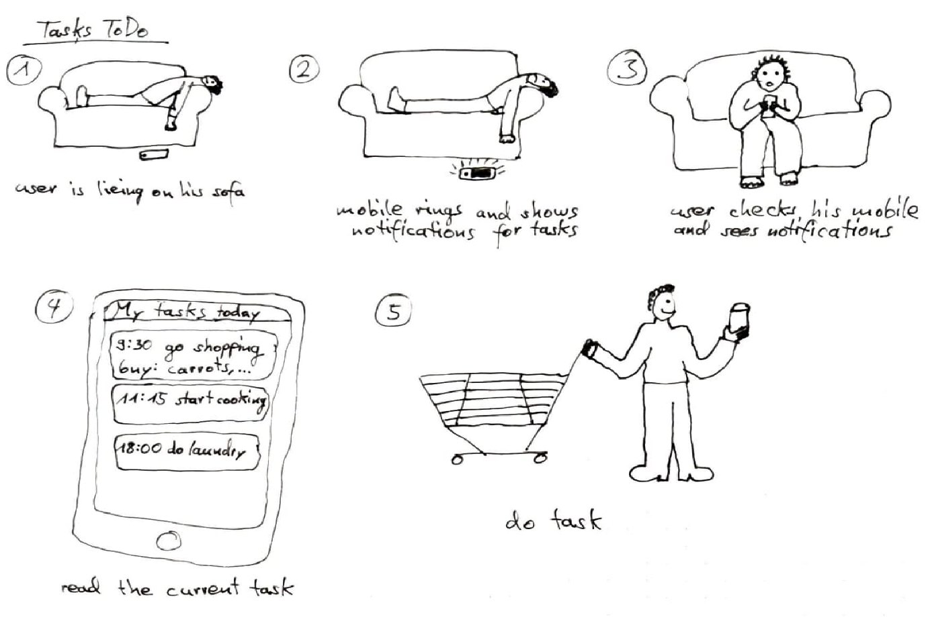

Im Voraus erstellte (möglicherweise mit dem Therapeuten abgesprochene) Aufgaben in Form eines Kalenders mit Erinnerungen anzeigen. Diese sollen als «erledigt» markiert werden können, um dem Benutzer ein gutes Gefühl zu geben.

## Termine buchen

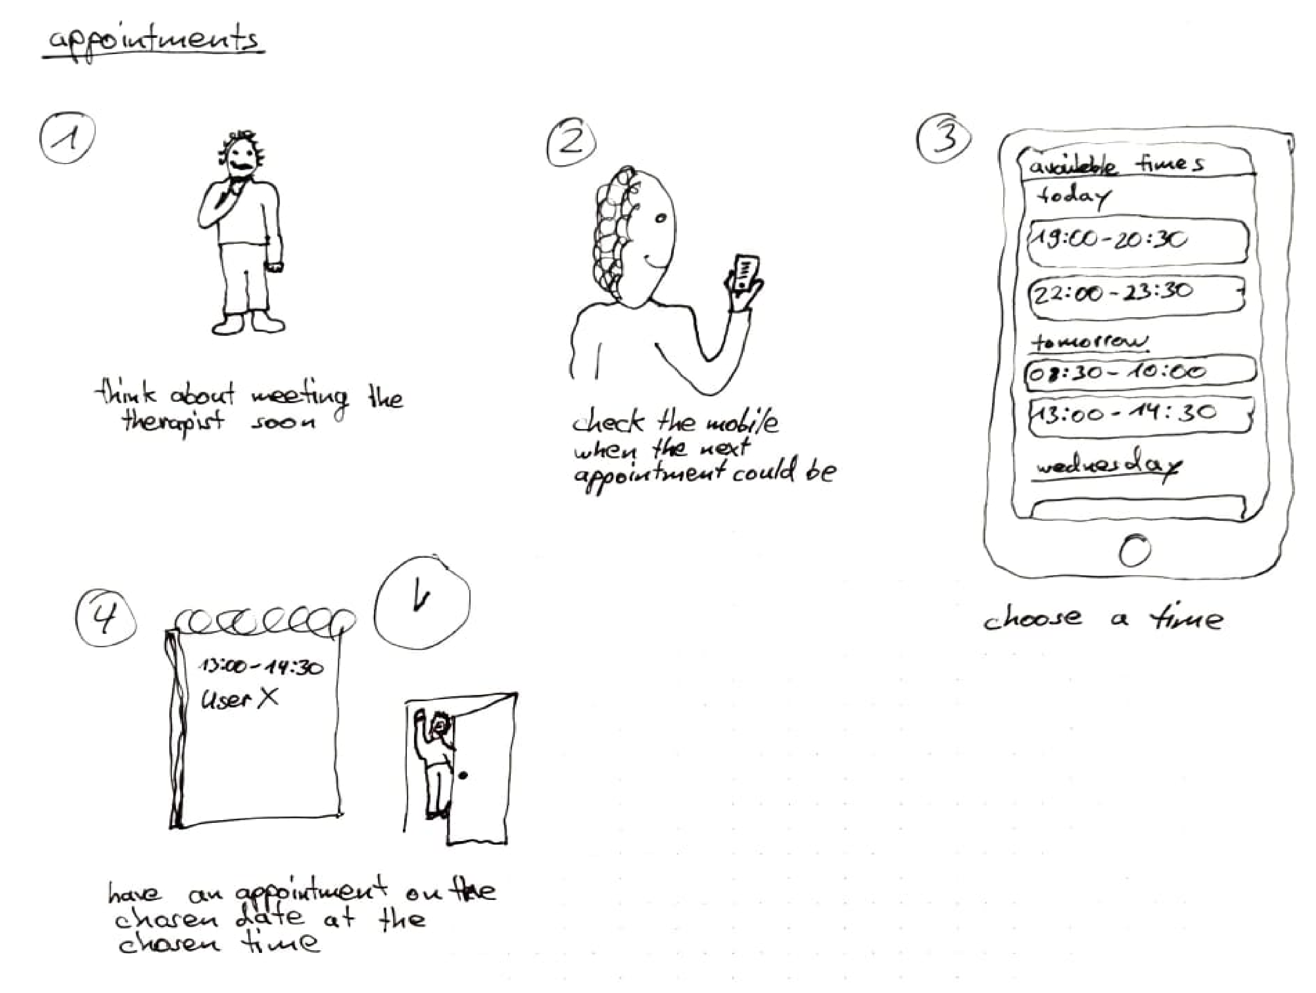

Der Benutzer soll via Applikation schnell und einfach sehen, wann sein Therapeut Zeit für ihn hätte und direkt einen Termin buchen.

## Happy Button / Notfall Button / Stimmungs-Catcher

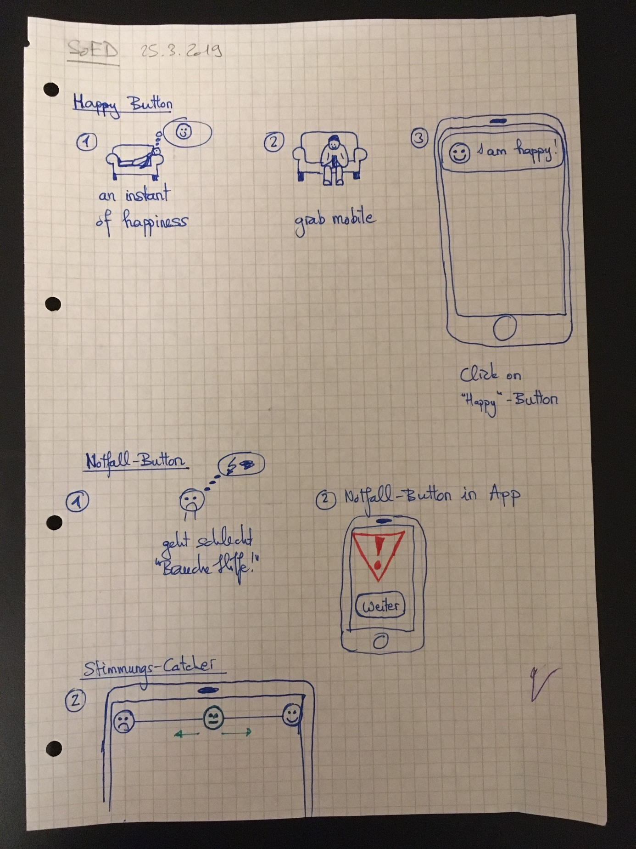

Soll mit möglichst keinem Aufwand dem Benutzer ermöglichen, seine aktuelle Gefühlslage zu erfassen. Nach einem Gut oder Schlecht hat dieser die Möglichkeit, seine Gefühlslage noch näher zu beschreiben, oder dies lediglich zu bestätigen.  
Diese Protokollierung soll dem Benutzer als eine Art History dienen, anhand der er sehen kann, wie es ihm heute ging.

## Beschluss

Nach einer internen Diskussion und Abstimmung wurden die Stimmungsbuttons mit abgestufter Dokumentation und Aktivitätsvorschlägen und die Taskliste zum Umsetzen bestimmt.

# Prototypen

Für die drei Bereiche «Stimmung», «Tipps» und «Aufgaben (Kalender)» wurden Prototypen erstellt und diese miteinander besprochen.

## Tipps

Um die richtigen Tipps angezeigt zu bekommen, sollen diese gefiltert werden können. Dafür kann der Benutzer:

* seine Stimmung angeben (gelöst von der Stimmungsdokumentation)
* wählen ob er die Aktivität lieber im oder ausser Haus machen möchte
* angeben, ob er lieber eine physische oder psychische Aktivität machen möchte
* und wie lange diese Aktivität dauern soll

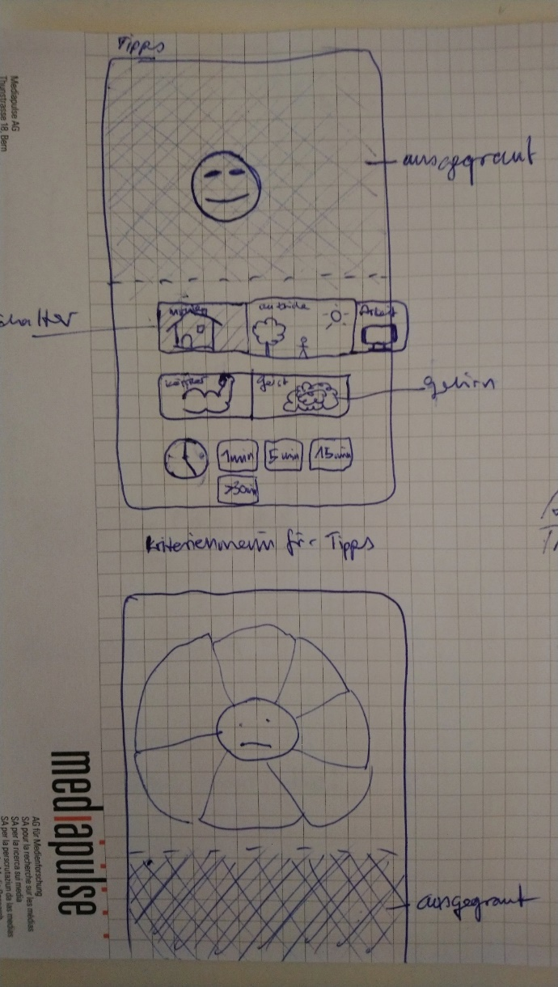

Nach dem Einstellen des Filters, werden die passenden Tipps dargestellt.

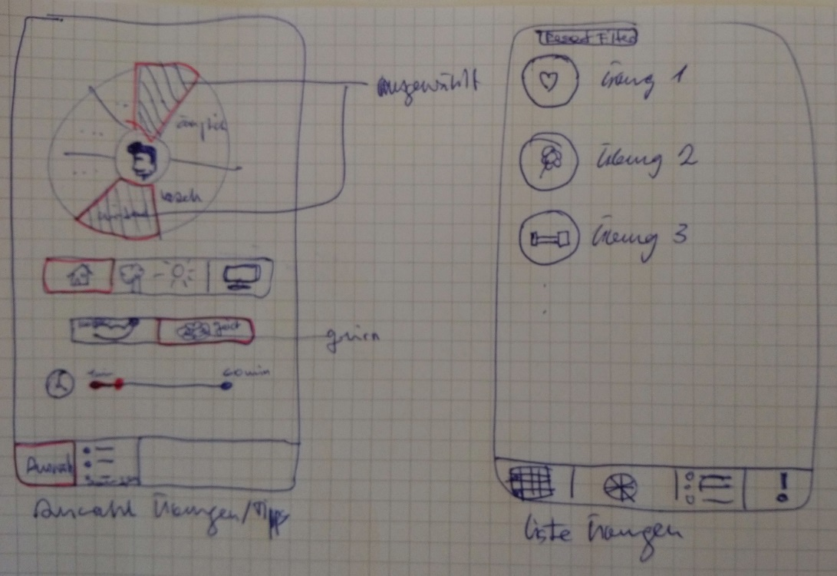

Tipps sollen vom Benutzer auch erstellt, editiert und gelöscht werden können. Dabei müssen Eigenschaften angegeben werden, mit denen der Filter die Aktivität zu handhaben weiss.

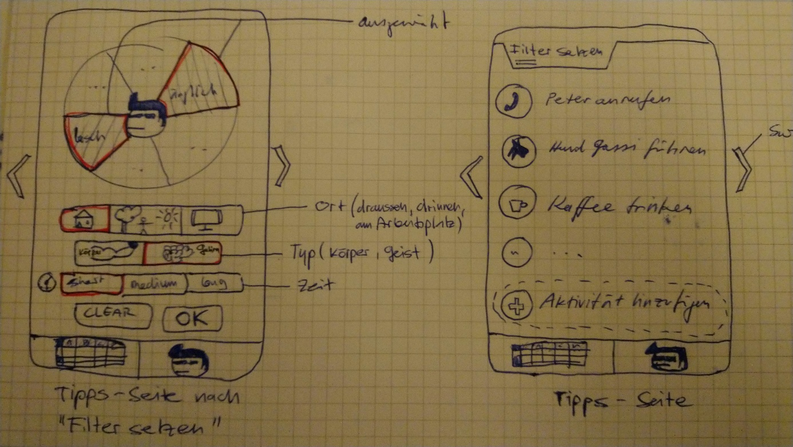

## Stimmung dokumentieren

Der Benutzer soll die Möglichkeit haben, möglichst schnell und einfach zu sagen «mir geht es gut» oder «mir geht es nicht gut». Diese Daten werden gespeichert und können dem Benutzer, sowie dem Therapeuten später von Nutzen sein, da man möglicherweise Muster erkennen kann, oder auch sieht, dass zum Beispiel der Benutzer oftmals gar nicht so schlecht gelaunt wäre.

Hierfür muss der Benutzer sich für ein Smiley entscheiden (wird auf dem Startbildschirm ebenfalls dargestellt). Anschliessend hat er die Möglichkeit, seine Stimmung noch weiter zu beschreiben. So kann er immer einen Schritt tiefer gehen (falls es möchte) und die aktuelle Gemütslage immer feiner beschreiben und somit dokumentieren.  
Falls er jedoch nach einem Schritt nicht mehr weitermachen will, soll dies ganz einfach möglich sein. Alle bisher erfassten Daten wurden schon gespeichert und der Benutzer kann ohne Datenverlust die Erfassung abbrechen.

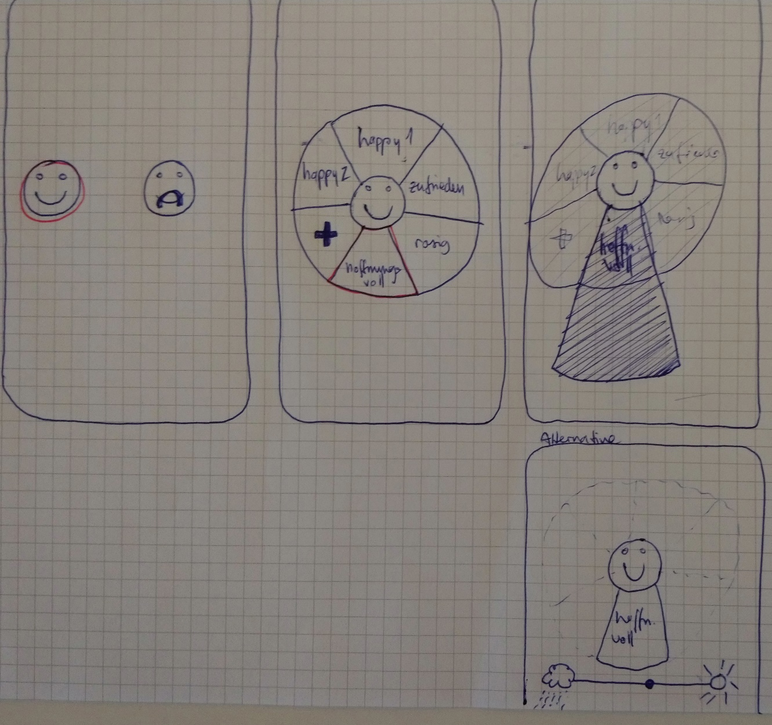

Um die Stimmung möglichst einfach dokumentieren zu können, soll es möglich sein, folgende Optionen dafür anzubieten:

* Schieberegler (oder Rad) um zu bestimmen, wie stark die Stimmung «gut» oder «schlecht» ist
* Eine Sprachaufnahme-Funktion, damit auch schreibfaule Benutzer gerne viel dokumentieren
* Textbausteine, mit denen die Stimmung und der Grund dafür zusammengeklickt werden kann
* Bilder, die hochgeladen werden können, welche die aktuelle Stimmung beschreiben
* Eine Foto-Funktion, um ein aktuelles Bild zu machen von sich oder dem Grund, weshalb die Stimmung «gut» oder «schlecht» ist

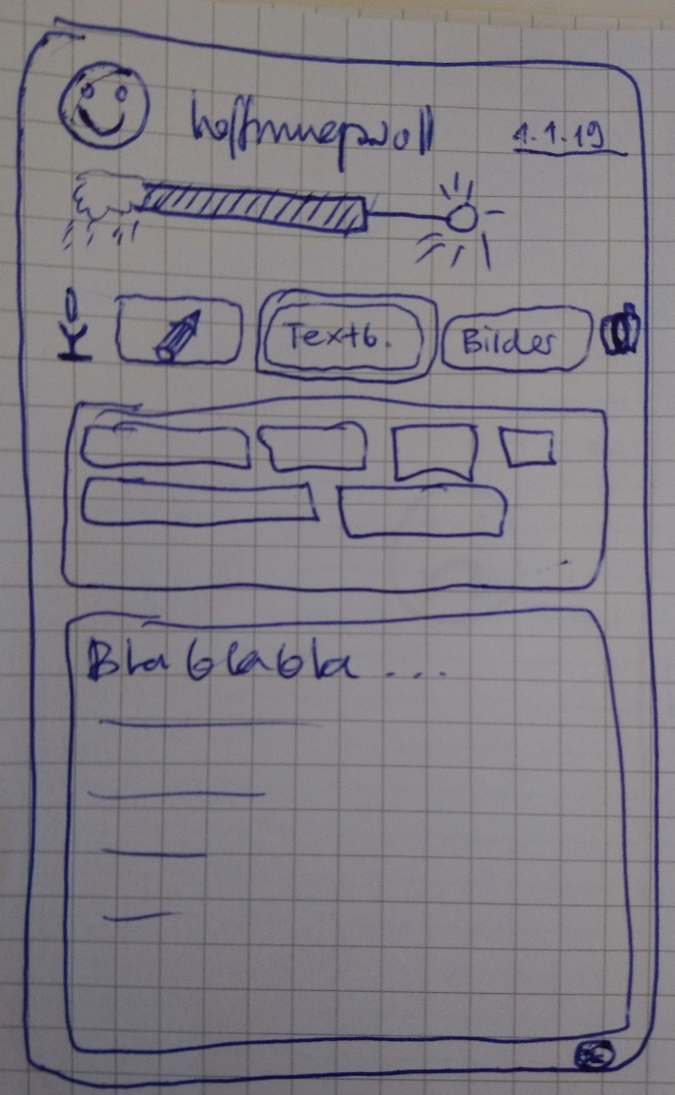

## Aktivität Tipps

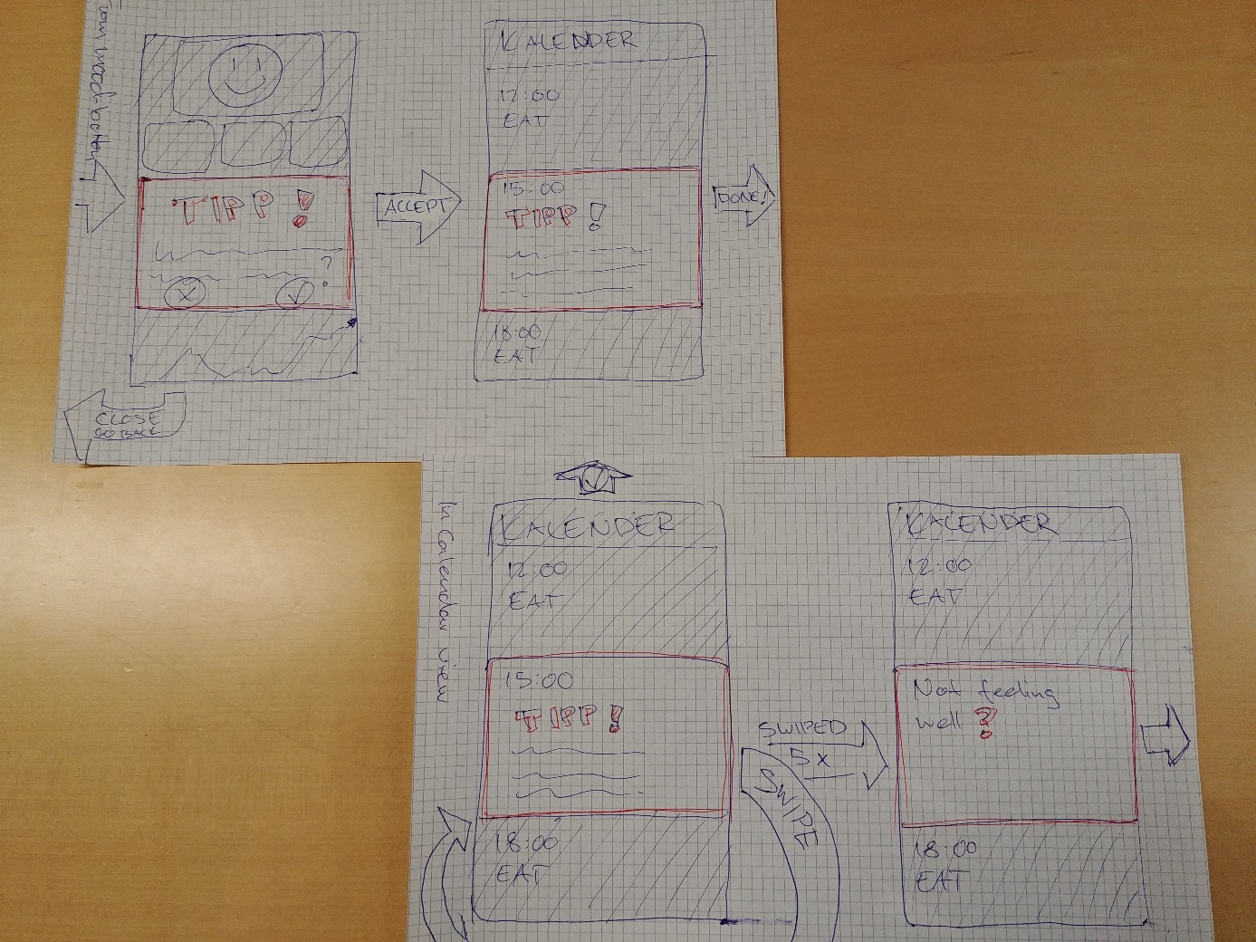

## Tasklist (Kalender)

Damit der Benutzer wichtige Dinge nicht vergisst oder vernachlässigt, weil er sich von all seinen Verantwortungen überfordert fühlt, soll eine einfache Task-Liste in Form eines Kalenders ihm dabei helfen, sich Schritt für Schritt durch den Tag zu arbeiten.

Diese Tasks, die erledigt werden sollen (Wäsche waschen, einkaufen, Mittagessen kochen, …) können im Vorfeld mit dem Therapeuten besprochen und definiert werden. Jedoch kann auch der Benutzer sich Dinge so notieren, die gemacht werden müssen. Diese können in Schriftform festgehalten werden, oder es können Aktivitäten ausgewählt werden. Damit die gewünschte Aktivität schnell gefunden werden kann, werden diese in Kategorien dargestellt (z.B. Sport, Essen, Haushalt, …).

Ausserdem werden Stimmungen im Verlauf des Tages (eventuell nur gute, damit der Kalender positiver scheint) angezeigt, damit der Benutzer sehen kann, wann es ihm vor Kurzem eigentlich ganz gut ging und weshalb.

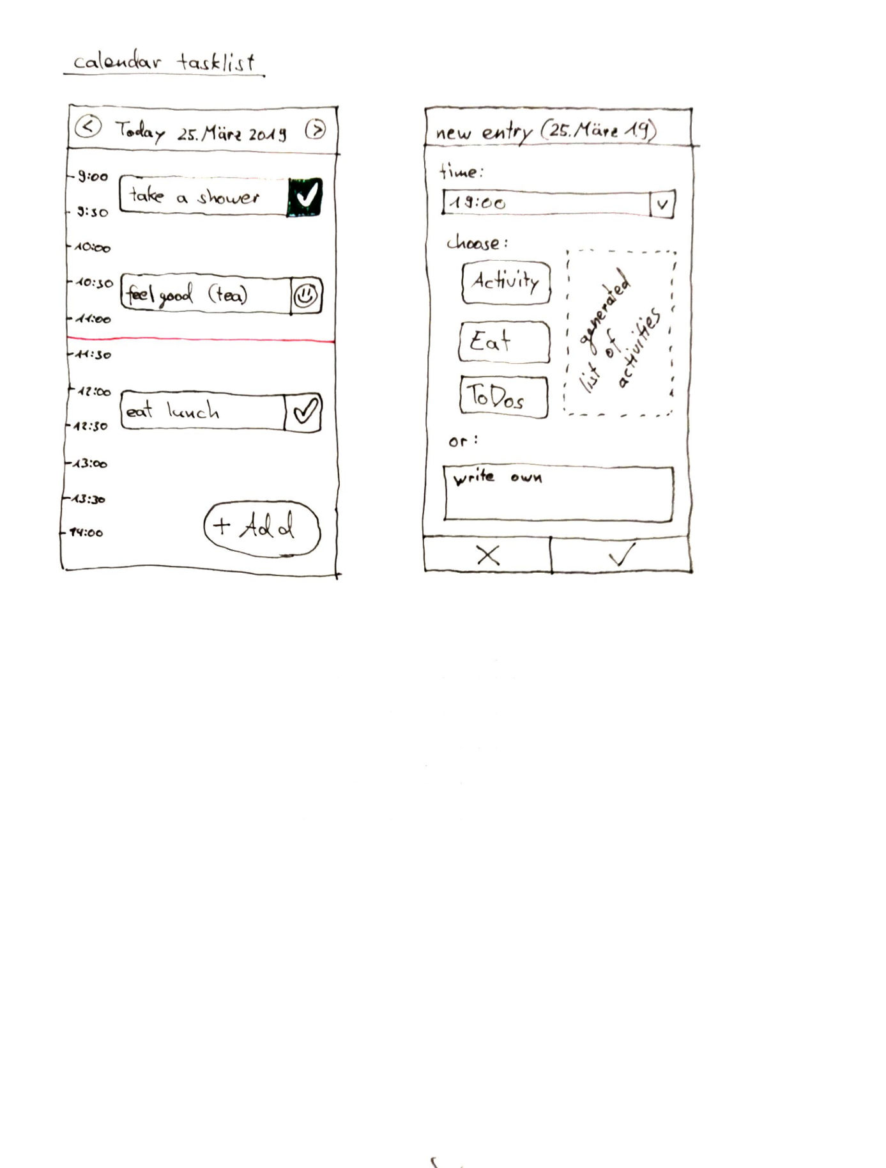

## Startbildschirm

Ein zentraler optischer Punkt der Applikation wird der Startbildschirm sein. Dieser soll möglichst übersichtlich und einfach gehalten werden. Jedoch soll der Benutzer zu jedem Bereich der Anwendung in möglichst wenig Klicks gelangen können.

### Möglichst leerer Startbildschirm

Den mit Abstand grössten Teil des Bildschirmes macht der Button aus, der nach der aktuellen Gemütslage des Benutzers fragt.

Am unteren Rand oder mittels nach links und rechts wischen, kann zu den anderen Seiten gelangt werden.

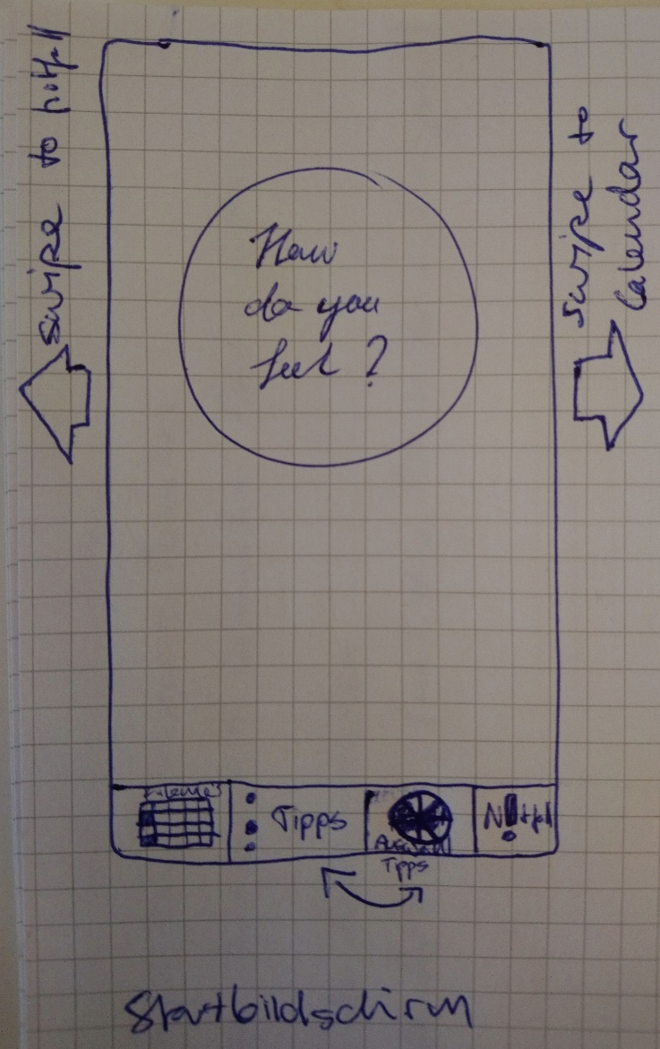

### Informativer Startbildschirm

Damit der Benutzer möglichst schnell alle Informationen sehen kann, die er benötigt, werden diese direkt auf dem Startbildschirm angezeigt. Somit muss der Benutzer keinen einzigen Klick machen, um die wichtigsten Informationen sehen zu können.

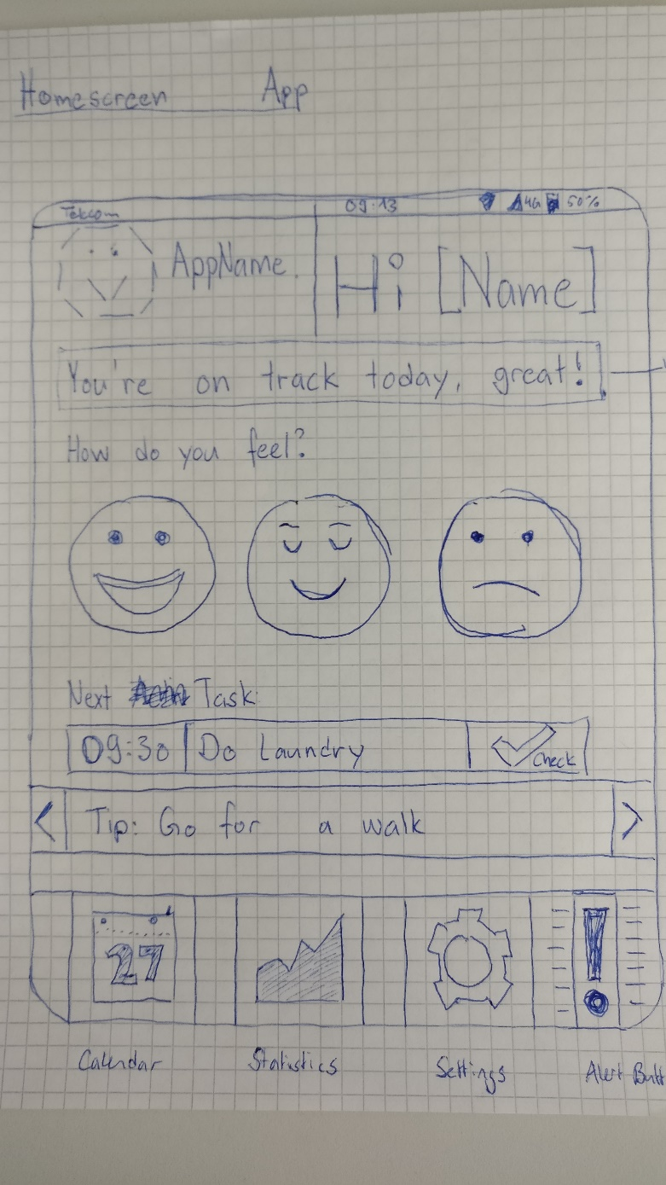

### Simpler und informativer Startbildschirm

Mit möglichst wenig Buttons (Schieberegler & Tipps-Button) soll der Benutzer nicht überfordert werden. Neben dem Stimmungs-Smiley macht der Kalender einen grossen Teil des Startbildschirmes aus, der den aktuellen Bereich mit den bevorstehenden Terminen anzeigt.  
Über den «Tipps» Button kann der Benutzer Tipps anfordern, was er momentan tun könnte.  
Somit sind die drei Hauptbereiche (Stimmungserfassung, Kalender und Tipps) auf dem Startbildschirm abgedeckt.

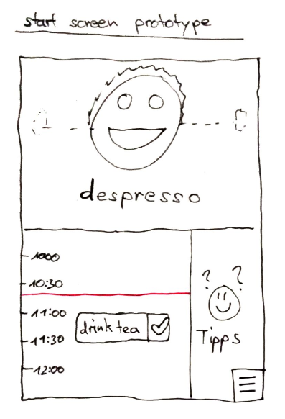

### Beschluss

Da jede Version des Startbildschirms dem Stimmungserfasser eine wichtige Rolle zuteilte, wurde beschlossen, diesem sicherlich am meisten Platz zu lassen, um das Augenmerk darauf zu lenken.

Am unteren Rand kann mittels Buttons zu den beiden anderen Hauptbereichen «Kalender» und «Tipps» gelangt werden.

Ebenfalls im unteren Bereich, jedoch knapp über den Buttons, wird der nächste Termin angezeigt (falls dieser in einer bestimmten Zeit erledigt werden muss, z.B. in den nächsten 2 Stunden).  
Dieser Termin bzw. Task kann auch direkt als «erledigt» gekennzeichnet werden, ohne auf den Kalender wechseln zu müssen.

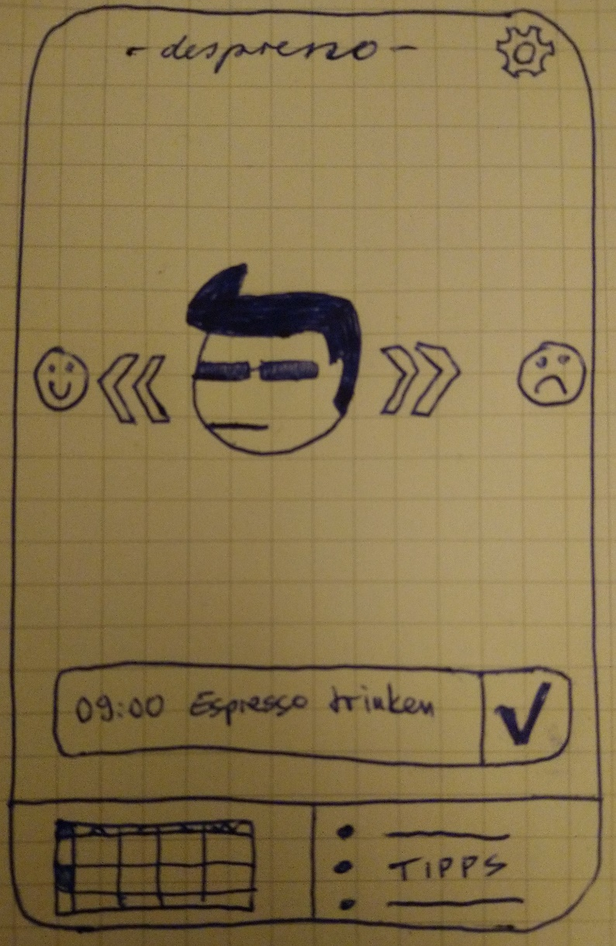

# Validation

Die Validierungskriterien für diese Applikation sind:

* Einfachheit der Abläufe
* Intuitive Benutzerführung
* Motivierend bezüglich vorgeschlagener Aktivitäten
* Übersichtlich

**Validation durch Aussenstehende?**